生物体内的糖类
生物体内的糖类化合物，按其组成分为单糖、寡糖和多糖。
5.2.1单糖
单糖是最简单的糖，不再被水解成更小的糖单位。根据其所含碳原子数目分为丙糖、丁糖、戊糖和己糖。根据其结构特点又分为醛糖和酮糖。任何单糖的构型，都是由甘油醛及二羟丙酮派生的(见图5-1，5-2)。
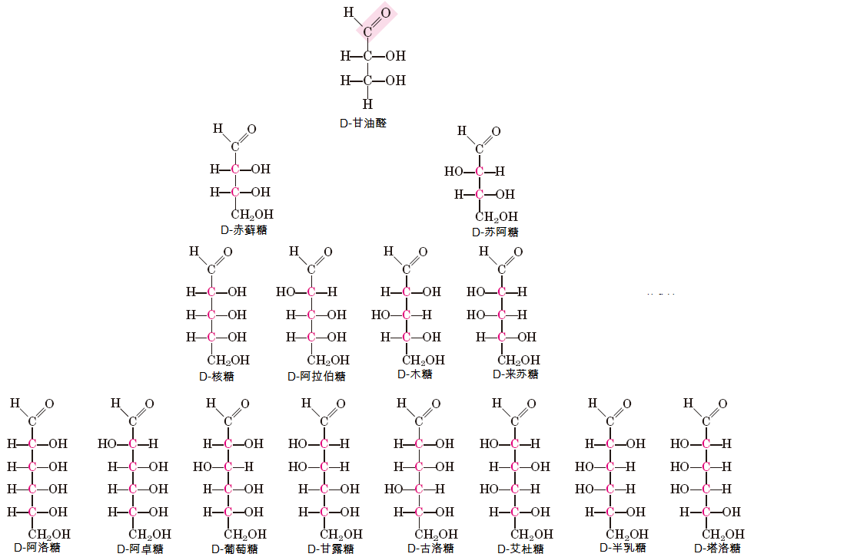
图5-1 D-醛糖
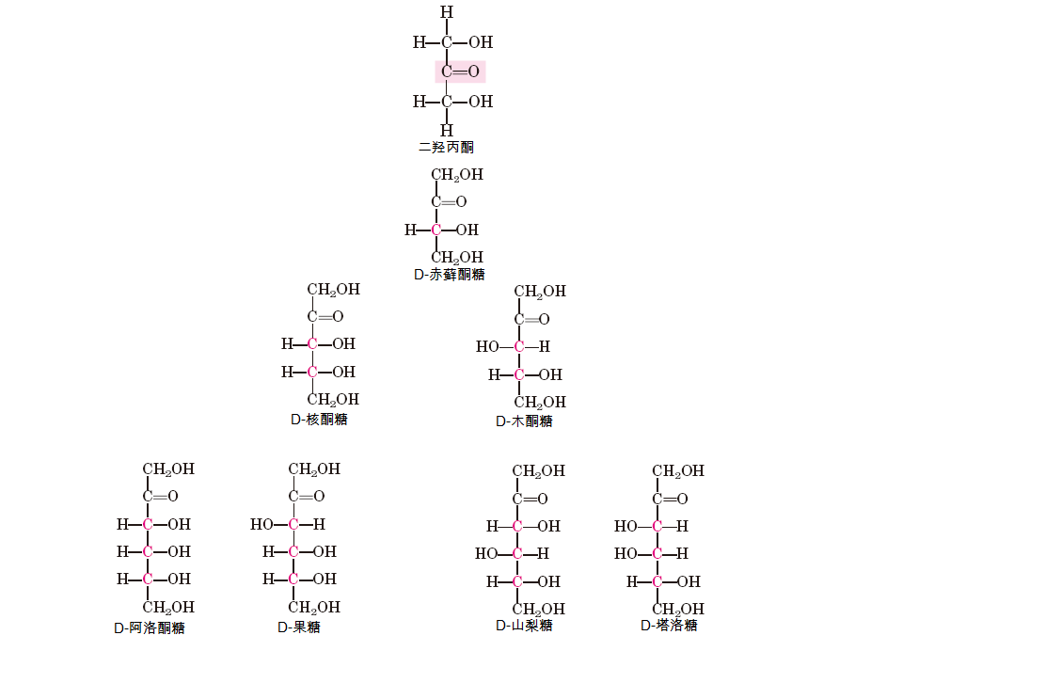
图5-1 D-酮糖

链状醛糖和酮糖，常由于醛基或酮基(C₁或C₂)与分子末端—CH₂OH(C₆或C₅)基相邻的C原子上的—OH形成半缩醛而形成六元环(吡喃糖)或五元环(呋喃糖)的环状分子，因此其醛基不如一般醛基活泼。糖类环状结构的书写方式常遵循W.N.Haworth提出的规定:
1吡喃糖式写成六角平面形，呋喃糖式写成五角平面形；
2链式结构中左边的各基团写在环的平面上，右边的各基团写在环的平面下，即“左上右下”。
3如有环外碳原子，如吡喃己糖的C₆或呋喃戊糖的C₅，书写时D-型糖环外碳原子及所带基团在环平面上，L-型糖环外碳原子所带基团写在环平面下，即“D上L下”。
4α-D-醛糖C1的—OH在环平面下，β-D-醛糖C₁的—OH在环平面上，即C1的—OH基写法是“α下，β上”。α-酮糖的第1位碳及其基团写在平面上，β-酮糖的第1位碳原子及其基团写在环平面下。
5．2．2寡糖
寡糖(oligosaccharide)是少数单糖(2～10个)的缩合产物，低聚糖通常是指20个以下的单糖的缩合产物。自然界中常见的寡糖见表5-2，常见双糖结构见图5-3。
乳 糖 蔗糖
图 5-3 常见双糖
已发现在很多重要的动、植物分子中都有寡糖，如糖蛋白、动物激素、抗体、动物生长素等。寡糖也存在于细胞膜中，糖链凸出于细胞膜表面是细胞间识别的基础。
5．2．3 多糖
多糖(polysaccharide)是多个单糖基以糖苷键连接而形成的高聚物。常见的多糖多数由一种类型的糖基组成，如淀粉(starch)(糖原，glucogen)、果胶(pectin)、纤维素(cellulose)、菊粉等(inulin)；也有的含有一种以上的糖及其衍生物残基，如各种形式的粘多糖(mucoitin)(表5-3)。常见多糖结构见图5-4。
同多糖（Homo-） 杂多糖（hetero）

图5-4淀粉结构
a.直链淀粉，b.支链淀粉, c.还原与非还原端

5.3 双糖和多糖的酶促降解
5.3.1 蔗糖、麦芽糖、乳糖的酶促降解
5.3.1.1 蔗糖的水解
蔗糖是在植物界中分布最广的双糖，特别是在甘蔗、甜菜和菠萝的汁液中含量很丰富。蔗糖是重要的光合产物，也是植物体糖类运输的主要形式。蔗糖的水解主要通过两种酶:
1.蔗糖合成酶(sucrose synthetase)催化蔗糖与UDP反应生成果糖和尿苷二磷酸葡萄糖(UDPG)，反应可逆。
蔗糖+UDP蔗糖合成酶UDPG+果糖
2蔗糖酶(sucrase)可催化蔗糖水解成葡萄糖和果糖:
蔗糖+H2O葡萄糖+果糖
蔗糖酶又叫转化酶(invertase)，广泛存在于植物体内。蔗糖水解时，糖苷键断裂的自由能变化为ΔG′=-2762 kJ·mol-1，反应不可逆。ΔG′表示pH7.0时的自由能变化(见612)。
5.3.1.2 麦芽糖的水解
麦芽糖由麦芽糖酶(maltase)水解形成葡萄糖。在植物体内，麦芽糖酶常与淀粉酶同时存在。
麦芽糖+H2O麦芽糖酶2葡萄糖
5.3.1.3乳糖的水解
乳糖由β-半乳糖苷酶(galactosidase)催化水解形成D-葡萄糖和D-半乳糖。
乳糖+H2Oβ-半乳糖苷酶葡萄糖+半乳糖
5.3.2 淀粉(糖原)的酶促降解
淀粉是高等植物的贮存多糖。它是人类粮食及动物饲料的重要来源。植物种子萌发和生长所需的能源主要靠自身的淀粉分解提供。人类及动物在代谢中所需的能量主要由食物中的糖类(淀粉)供给。
动物淀粉——糖原主要储藏在肝脏和骨骼肌中，除此之外，细菌、酵母、真菌及甜玉米中也发现有糖原的存在。
淀粉(或糖原)在酶的作用下，通过两种途径降解：水解，磷酸解，降解的产物也因此而异。
5.3.2.1 淀粉的酶促水解
在植物中参与淀粉水解的酶有α-淀粉酶(α-amylase)、β-淀粉酶(β-amylase)、脱支酶(debranching enzyme)和麦芽糖酶。
1 α-淀粉酶为淀粉内切酶，其作用方式是在淀粉分子内部随机切断(水解)α-1，4糖苷键。如果底物是直链淀粉，生成葡萄糖和麦芽糖的混合物。如果底物是支链淀粉，则水解产物中除上述产物外，还有含有α-1，6糖苷键的糊精(图5-5)。
2 β-淀粉酶为淀粉外切酶，水解α-1，4-糖苷键，它作用于多糖的非还原端而生成麦芽糖。所以当β-淀粉酶作用于直链淀粉时，能生成定量的麦芽糖。当底物为支链淀粉或糖原时，产物为麦芽糖和极限糊精。后者是淀粉酶不能再分解的支链淀粉残余(图5-5)。

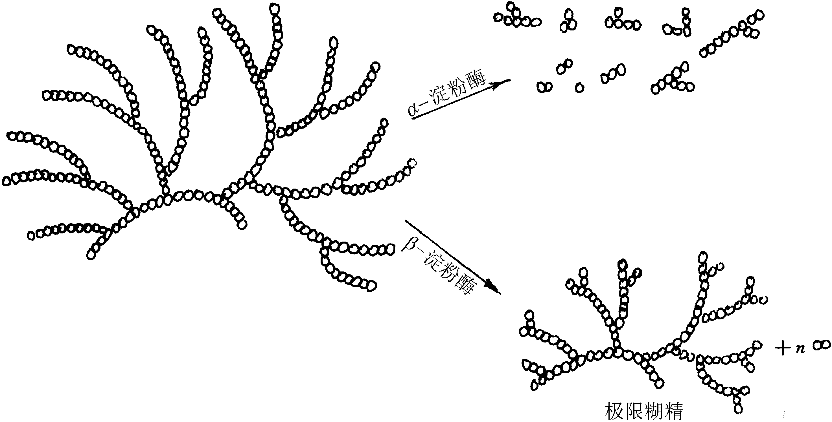
图5-5淀粉酶的作用
α-淀粉酶适于作为淀粉粒中淀粉水解酶而广泛分布于植物中，但在种子中只有萌发时才被诱导合成；β-淀粉酶存在于休眠种子中或大豆种子及块茎、块根等器官中。两种淀粉酶的特性不同。α-淀粉酶耐高温，在70 ℃时15 min不变性失活，但不耐酸，当pH33时即失去活性；β-淀粉酶恰好相反，70 ℃下酶蛋白很易变性失活，但在pH33时仍保持活性。根据上述性质，通过调节温度或pH可分别测定两种酶的活性。淀粉酶也存在于动物和微生物中，如动物消化器官的唾液、小肠中。
3.脱支酶(又称R酶)是专一水解α-1，6糖苷键的酶。支链淀粉经淀粉酶水解产生的极限糊精，由脱支酶水解去除α-1，6键连接的葡萄糖，再在α-淀粉酶和β-淀粉酶作用下彻底水解。
4. 麦芽糖酶水解淀粉酶解产物麦芽糖和糊精中的α-1，4糖苷键，水解产物为葡萄糖。
5.3.2.2淀粉的磷酸解
淀粉磷酸化酶(amylophosphorylase)催化α-1，4葡聚糖非还原末端的葡萄糖残基转移给正磷酸，产生G-1-P，同时产生的一个新的非还原末端又重复上述磷酸解过程。该酶广泛存在于高等植物的叶片及绝大多数贮藏器官中。
淀粉+nH₃PO₄淀粉磷酸化酶nG-1-P
5.3.2.3 糖原的磷酸解
糖原磷酸化酶(glycogen phosphorylase)是糖原降解的限速酶，有活性和非活性两种形态，分别称为糖原磷酸化酶a(活化态)和糖原磷酸化酶b(失活态)，两者在一定条件下可相互转变。糖原磷酸解时，在酶a的作用下，从糖原非还原端逐个磷酸解下葡萄糖基，生成G-1-P，切至离分支点4个葡萄糖残基处停止，然后由α-1，4-1，6-寡聚糖基转移酶(oligosaccharyl trans ferase)切下分支点上的麦芽三糖，同时将它转移到另一链上，以α-1，4糖苷键连接，被加长了的支链仍由糖原磷酸化酶a磷酸解，而连接有1个葡萄糖残基的α-1，6糖苷键由脱支酶水解形成葡萄糖。糖原磷酸解过程如图5-6所示。糖原磷酸化酶主要存在于动物肝脏中，通过糖原分解直接补充血糖。

5.4 糖酵解
5.4.1糖酵解的概念
自然界中有机体获得化学能的最原始的途径为糖酵解(glycolysis)。糖酵解是将葡萄糖降解为丙酮酸并伴随着ATP生成的一系列反应，是一切生物有机体中普遍存在的葡萄糖降解的途径。糖酵解过程于1940年最终得到阐明，在这项研究中，三位生物化学家GEmbden，O.Meyerhof，J.K.Parnas等的贡献最大，故糖酵解途径又称为Embden-Meyerhof-Parnas途径，简称EMP途径。
5.4.2 糖酵解的化学历程
糖酵解在细胞质中进行，可划分为三个阶段，即己糖的磷酸化、磷酸己糖的裂解及ATP和丙酮酸的生成，在每一阶段中，又包含若干反应。
5.4.2.1 己糖的磷酸化
己糖通过两次磷酸化反应，将葡萄糖活化为1，6-二磷酸果糖，为裂解成2分子磷酸丙糖作准备。这一阶段共消耗2分子ATP，可称为耗能活化阶段，有三步反应:
5．4．2．2 磷酸己糖的裂解
这一阶段反应包括1，6-二磷酸果糖裂解为二分子磷酸丙糖，以及磷酸丙糖的相互转化。
5．4．2．3 3-磷酸甘油醛生成丙酮酸
在此阶段有一步氧化反应和二步产能反应，3-磷酸甘油醛最终生成丙酮酸，释放的能量可由ADP转变成ATP贮存。
5．4．3糖酵解的化学计量与生物学意义
在从葡萄糖转变成丙酮酸过程中其净反应如下:
C₆H₁₂O₆ + 2ADP+ 2Pi+ 2NAD → 2CH₃COCOOH+2ATP+2NADH+2H⁺+2H₂O
在糖酵解过程的起始阶段消耗2分子ATP，形成1，6-二磷酸果糖，以后在1，3-二磷酸甘油酸及磷酸烯醇式丙酮酸反应中各形成2分子ATP。因此糖酵解过程净产生2分子ATP(表5-4)。另外，生成的2分子NADH若进入有氧的彻底氧化途径可产生6分子或4分子ATP。
糖酵解的历程
糖酵解在生物体中普遍存在，它在无氧及有氧条件下都能进行，是葡萄糖进行有氧或无氧分解的共同代谢途径。通过糖酵解，生物体获得生命活动所需的部分能量。对于厌氧生物或供氧不足的组织来说，糖酵解是糖分解的主要形式，也是获得能量的主要方式。
此外，糖酵解途径中形成的许多中间产物，可作为合成其他物质的原料，如磷酸二羟丙酮可转变为甘油，丙酮酸可转变为丙氨酸或乙酰CoA，后者是脂肪酸合成的原料，这样就使糖酵解与其他代谢途径联系起来，实现物质间的相互转化。
糖酵解途径虽然有三步反应不可逆，但其余反应均可逆转，这就为糖异生作用提供了基本途径。
5．4．4 糖酵解的其他底物
葡萄糖不是糖酵解的唯一底物，细胞中的许多其他糖类通过转变，也可成为糖酵解的底物或中间产物进入酵解途径。不同的糖类有各自的转变途径。
5．4．5 丙酮酸的去路
糖酵解生成的终产物如何进一步分解代谢，其去路最关键的是取决于氧的有无。在有氧条件下，丙酮酸先氧化脱羧生成乙酰CoA，再经三羧循环和电子传递链彻底氧化成CO₂和H₂O，并产生比糖酵解多得多的ATP；在无氧条件下，丙酮酸不能进一步氧化，或还原生成乳酸，或生成乙醇。
5．4．5．1变为乙酰CoA
在有氧条件下丙酮酸进入线粒体变成乙酰CoA参加三羧酸循环，被彻底氧化生成CO2和H2O。
5．4．5．2 生成乳酸
在厌氧酵解时，如乳酸杆菌或肌肉由于剧烈运动而暂时缺氧时，丙酮酸接受3-磷酸甘油醛脱氢酶形成的NADH上的氢，在乳酸脱氢酶催化下形成乳酸。乳酸发酵可用于生产奶酪、酸奶、食用泡菜及青贮饲料等。
5.4.5.3 生成乙醇
在酵母菌或其他微生物中，丙酮酸脱羧酶催化丙酮酸脱羧变成乙醛，该酶需TPP为辅酶。乙醛继而在醇脱氢酶催化下被NADH还原形成乙醇。乙醇发酵也存在于真菌和缺氧的植物器官(如淹水的根)中。乙醇发酵可用于酿酒、面包制作等。在有氧条件下乙醛可被氧化生成乙酸。
丙酮酸的三个去路
5．4．6 糖酵解的调控
糖酵解中有三步反应由于大量释放自由能而不可逆，它们分别由己糖激酶、磷酸果糖激酶(PFK)和丙酮酸激酶催化。因此这三种酶调节着糖酵解的速度，以满足细胞对ATP和合成原料的需要。
1磷酸果糖激酶是糖酵解过程中最重要的调节酶，酵解速度主要决定于该酶活性，因此它是一个限速酶。此酶活性通过几种途径被调节：①AMP是磷酸果糖激酶的别构激活剂，而ATP是该酶的别构抑制剂。ATP既是该酶作用的底物，又起抑制作用，究竟起何种作用决定于ATP的浓度及酶的活性中心和别构中心对ATP的亲和力。该酶的活性中心对ATP的Km值低，而别构中心对ATP的Km值高。因此，当ATP浓度低时，ATP和酶的活性中心结合作为底物，酶发挥正常的催化功能；当ATP浓度高时，ATP可被酶的别构中心结合，引起酶构象改变而失活，ATP是别构抑制剂。总之，ATP通过浓度变化影响磷酸果糖激酶活性，调节糖酵解速度。②磷酸果糖激酶还受柠檬酸、脂肪酸别构抑制，后两种物质分别是糖有氧分解中间物和以糖分解中间物为原料合成的产物。③ 受果糖-2，6-二磷酸(F-2，6-BP)调节，果糖-2，6-二磷酸激酶(PFK2)催化果糖-6-磷酸(F-6-P)磷酸化形成果糖-2，6-二磷酸(F-2，6-BP)；而果糖-2，6-二磷酸酯酶(FBPase2)催化F-2，6-BP水解去磷酸形成F-6-P(图5-9)。但这两个相反催化活性的酶是集两种活性为同一多肽链的双功能酶，即N端一半为PFK2的活性中心，C端一半为FBPase2活性中心，一般写作PFK2/FBPase2。F-6-P激活其PFK2活性而抑制其FBPase2活性，而F-2，6-BP强烈激活PFK。因此，F-6-P高时促进糖酵解进行。当血液中葡萄糖水平降低时，激活胰高血糖素释放于血液中，启动cAMP级联系统使PFK2/FBPase2多肽上特定的一个Ser残基磷酸化，而使FBPase2活化、PFK2抑制，使F-2，6-BP水平降低，从而也降低了糖酵解水平。反之，当葡萄糖水平高时，蛋白磷酸酶水解PFK2/FBPase2上的磷酸导致F-2，6-BP升高，提高糖酵解速率。④ 受H+离子调节、PFK被H+抑制，因此，在pH明显下降时糖酵解速率降低。这防止在缺氧条件下形成过量的乳酸而导致酸毒症。
2 己糖激酶己糖激酶的别构抑制剂为其产物6-磷酸葡萄糖。当磷酸果糖激酶活性被抑制时，该酶的底物6-磷酸果糖积累，进而使6-磷酸葡萄糖的浓度升高，从而引起己糖激酶活性下降。
3 丙酮酸激酶丙酮酸激酶活性也受高浓度ATP、丙氨酸、乙酰CoA等代谢物的抑制，这是生成物对反应本身的反馈抑制。当ATP的生成量超过细胞自身需要时，通过丙酮酸激酶的别构抑制使糖酵解速度减低。cAMP激活的蛋白激酶也可使丙酮酸激酶磷酸化而失活。F-1，6-P是该酶的激活剂。
5．5三羧酸循环
大部分生物的糖降解代谢是在有氧条件下进行的，糖的有氧降解实际上是丙酮酸在有氧条件下的彻底氧化分解，因此无氧酵解和有氧氧化是在丙酮酸生成以后才分歧的。丙酮酸以后的氧化都是在线粒体中进行的，可分为两个阶段进行:丙酮酸氧化为乙酰CoA和乙酰CoA的乙酰基部分经过一个循环式系列反应——三羧酸循环被彻底氧化为CO2和H2O，同时释放出大量能量。
5．5．1 丙酮酸氧化为乙酰CoA
丙酮酸氧化脱羧形成乙酰CoA的反应是连接酵解和三羧酸循环的中心环节，反应不可逆，由丙酮酸脱氢酶系催化:
丙酮酸脱氢酶系是一个多酶复合体，位于线粒体内膜上。组成酶系的共有三种酶:丙酮酸脱羧酶(E1)，硫辛酸乙酰转移酶(E2)，二氢硫辛酸脱氢酶(E3)。酶系催化的反应分5步进行(图5-10)。涉及到的辅因子包括焦磷酸硫胺素(TPP)、硫辛酸、FAD、NAD+、CoA和Mg2+等6种。

图5-10丙酮酸脱氢酶系
整个丙酮酸氧化脱羧反应过程，只有第一步脱羧反应是不可逆的。由于丙酮酸到乙酰CoA是一个重要的步骤，处于代谢途径的分支点，这一反应体系受到产物和能量物质的调节:(1)产物抑制:丙酮酸氧化脱羧的3个产物，其中乙酰CoA抑制硫辛酸乙酰转移酶E2，NADH抑制二氢硫辛酸脱氢酶E3。抑制效应可以被相应的反应物CoA和NAD+逆转。(2)核苷酸调节:丙酮酸脱羧酶E1受GTP抑制，为AMP活化，即当细胞内富有立即可利用的能量时，丙酮酸脱氢酶系活性降低。(3)共价修饰调节：当细胞内［ATP］/［ADP］、［NADH］/［NAD+］或［乙酰CoA］/［CoA-SH］比值高时，丙酮酸脱羧酶分子上特殊的Ser残基可被专一的磷酸激酶磷酸化，变得没有活性，当酶上的磷酸基团被专一的磷酸酶水解时又恢复活性。
552三羧酸循环
三羧酸循环(tricarboxylic acid cycle)，简称TCA循环，又名柠檬酸循环，是德国科学家Krebs通过总结前人工作及他本人利用鸽胸肌进行的一系列实验于1937年提出的，因此也称Krebs循环。这一途径在动植物、微生物细胞中普遍存在，不仅是糖分解代谢的主要途径，也是脂肪、蛋白质分解代谢的最终途径，具有重要的生理意义。这是生物化学领域中一项经典性成就，为此Krebs于1953年获得诺贝尔奖。
5．5．2．1三羧酸循环的反应历程
三羧酸循环包括合成、加水、脱氢、脱羧等多步反应:
1．乙酰辅酶A与草酰乙酸缩合成柠檬酸乙酰CoA在柠檬酸合酶催化下与草酰乙酸缩合成柠檬酸CoA，然后高能硫酯键水解形成柠檬酸并释放CoASH，放出大量能量(ΔG′=-3222 kJ·mol-1)使反应不可逆。
2、3．柠檬酸异构化生成异柠檬酸柠檬酸脱水生成顺乌头酸，然后加水生成异柠檬酸。两步反应均由顺乌头酸酶催化。
4．异柠檬酸氧化脱羧生成α-酮戊二酸反应是在异柠檬酸脱氢酶的催化下，异柠檬酸脱下2个H，其中间物草酰琥珀酸是一个不稳定的β-酮酸，与酶结合即脱羧形成α-酮戊二酸。
5．α-酮戊二酸氧化脱羧反应这是三羧酸循环中第2个氧化脱羧反应，由α-酮戊二酸脱氢酶系催化，该酶系与丙酮酸脱氢酶系的结构和催化机制相似，并同样受产物NADH、琥珀酰CoA及ATP、GTP反馈抑制，但不受磷酸化调节，反应不可逆(下式中LSS｜表示二硫辛酸)。
6．琥珀酸的生成琥珀酰CoA含有一个高能硫酯键，是高能化合物，在琥珀酸硫激酶催化下，硫酯键水解释放的能量使GDP磷酸化生成GTP，同时生成琥珀酸。GTP可将磷酰基转给ADP形成ATP。这是三羧酸循环中唯一的底物水平磷酸化直接产生高能磷酸化合物的反应。在植物中琥珀酰CoA直接生成的是ATP而不是GTP。
7．延胡索酸的生成在琥珀酸脱氢酶的催化下，琥珀酸脱氢生成延胡索酸，氢受体是酶的辅基FAD。这是三羧酸循环中第3步氧化还原反应。琥珀酸脱氢酶是TCA循环中唯一结合在线粒体内膜上并直接与呼吸链联系的酶，此酶为含铁的黄素蛋白酶，除含有FAD辅基外，还含有酸不稳定硫原子和非血红素铁(铁硫蛋白)。反应产物为延胡索酸(反丁烯二酸)而不是顺丁烯二酸。丙二酸、戊二酸等是该酶的竞争性抑制剂。
8．苹果酸的生成延胡索酸在延胡索酸酶作用下水化生成苹果酸。
9．草酰乙酸的再生苹果酸在苹果酸脱氢酶的作用下氧化脱氢生成草酰乙酸，这是TCA循环的第4次氧化还原反应，也是循环的最后一步反应。至此，草酰乙酸又重新形成，又可接受进入循环的乙酰CoA分子。
图5-11羧酸循环
5．5．2．2 草酰乙酸的回补反应
三羧酸循环中间物是很多生物合成的前体。例如α-酮戊二酸和草酰乙酸是谷氨酸和天冬氨酸合成的碳架；琥珀酰CoA是卟啉环合成的前体(在动物和细菌中)；柠檬酸转运至胞液后裂解成乙酰CoA用于脂肪酸合成。上述过程均导致草酰乙酸浓度下降，从而影响三羧酸循环的进行，因此必须不断补充才能维持循环正常进行。这种补充称为回补反应(图5-12)。草酰乙酸的回补主要通过3个途径:

5．5．2．3 三羧酸循环的化学计量和特点
三羧酸循环包含有8种酶催化的9步反应(表5-5)，总反应式为:
CH₃C-SCoA + 3NAD⁺ + FAD + GDP + Pi + 2H₂O → 2CO₂ + 3NADH + FADH₂ + GTP + CoASH + 3H⁺
其中前4步反应为三羧酸反应，后5步为二羧酸反应。循环有以下特点:
1.乙酰CoA与草酰乙酸缩合形成柠檬酸，使两个碳原子进入循环。在以后异柠檬酸脱氢酶及α-酮戊二酸脱氢酶催化的脱羧反应中，有两个碳原子以CO2的形式离开循环，相当于乙酰CoA的2个碳原子被氧化成CO2。

2.在循环中底物上有4对氢原子通过4步氧化反应脱下，其中有三对是在异柠檬酸、α-酮戊二酸氧化脱羧和苹果酸氧化时用以还原NAD+，有一对是琥珀酸氧化时用以还原FAD。
3.由琥珀酰CoA形成琥珀酸时偶联有底物水平磷酸化生成GTP(植物中为ATP)。
4.在循环中消耗二分子水:一分子用于合成柠檬酸，另一分子用于延胡索酸加水。实际上在琥珀酰CoA合成酶催化的反应中GDP磷酸化所释放的水也用于高能硫酯键的水解。水的加入相当于向中间物加入了氧原子，促进了还原性碳原子的氧化。
5.三羧酸循环形成的NADH及FADH2在以后被电子传递链氧化。当电子或H通过电子传递体传给O2时偶联生成ATP。每个NADH生成3个ATP，每个FADH2生成2个ATP，因此一分子乙酰CoA通过三羧酸循环被氧化可生成12分子ATP。
6.分子氧不直接参加到三羧酸循环中去，但若无氧，NADH和FADH2不能再生，从而使三羧酸循环不能进行。因此，三羧酸循环是严格需氧的。
5.5.3 三羧酸循环的调控
三羧酸循环的多个反应是可逆的，但由于柠檬酸的合成及α-酮戊二酸的氧化脱羧二步反应不可逆，故整个循环只能单方向进行。
三羧酸循环调节的部位主要有三个，即柠檬酸合酶、异柠檬酸脱氢酶和α-酮戊二酸脱氢酶催化的反应。调节的关键因素是［NADH］/［NAD+］、［ATP］/［ADP］的比值和草酰乙酸、乙酰CoA等代谢物的浓度。
柠檬酸合酶是该途径的关键限速酶，NADH、ATP(别构抑制)抑制该酶的活性，它们能提高酶对乙酰CoA的Km值。草酰乙酸和乙酰CoA浓度高时，可激活该酶。
此外，ADP能激活异柠檬酸脱氢酶，而琥珀酸CoA和NADH抑制它的活性。NADH和琥珀酰CoA抑制α-酮戊二酸脱氢酶活性。
5.5.4 三羧酸循环的生物学意义
现已证明在生物界中，包括动物、植物及微生物中都普遍存在着三羧酸循环。三羧酸循环与糖酵解相连构成糖的有氧氧化途径。此途径产生的能量最多，是机体利用糖或其他物质氧化获得能量的最有效方式。
三羧酸循环是糖、脂和蛋白质等物质代谢和转化的枢纽。TCA循环一方面是糖、脂肪和氨基酸彻底氧化分解的共同途径，另一方面循环中间物如草酰乙酸、α-酮戊二酸、柠檬酸、琥珀酰CoA和延胡索酸等又是合成糖、脂肪酸、氨基酸和卟啉环等的原料和碳骨架，成为各种物质代谢的枢纽。
在植物体内三羧酸循环中间物如柠檬酸、苹果酸等既是生物氧化基质，也是一定生长发育时期一定器官中的积累物质，如柠檬、苹果分别富含柠檬酸和苹果酸。
5.6磷酸戊糖途径
糖的无氧酵解和有氧氧化过程是生物体内糖分解的主要途径，但非唯一途径，这由以下实验证明:在组织匀浆中添加酵解抑制剂，如碘乙酸或氟化物等，仍有一定量的葡萄糖被氧化成CO₂和水；用同位素¹⁴C分别标记葡萄糖C₁和C₆，如果糖酵解是唯一代谢途径，则¹⁴C₁和¹⁴C₆生成¹⁴CO₂的速度应该相同。但实验结果表明¹⁴C₁更容易氧化成¹⁴CO₂。1954年Racker，1955年Gunsalus等人发现了磷酸戊糖途径(pentose phosphate pathway,PPP),又称己糖磷酸支路(hexose-monophosphate shunt,HMS)。
5.6.1 磷酸戊糖途径的生化历程
磷酸戊糖途径可分为两个阶段:葡萄糖的直接氧化脱羧阶段和非氧化的分子重排阶段。
5.6.1.1葡萄糖的氧化脱羧阶段
此阶段包括三步反应，即脱氢、水解和脱氢脱羧反应。
1.脱氢反应6-磷酸葡萄糖脱氢酶以NADP+为辅酶，催化6-磷酸葡萄糖脱氢生成6-磷酸葡萄糖酸δ内酯。
2.水解反应在6-磷酸葡萄糖酸内酯酶催化下，6-磷酸葡萄糖酸内酯水解为6-磷酸葡萄糖酸，反应可逆。
3.脱氢脱羧反应由6-磷酸葡萄糖酸脱氢酶催化氧化脱羧生成5-磷酸核酮糖，NADP+再次作为氢的受体。
